Министерство образования и науки Российской Федерации

Федеральное государственное бюджетное образовательное учреждение

высшего образования

ИРКУТСКИЙ НАЦИОНАЛЬНЫЙ ИССЛЕДОВАТЕЛЬСКИЙ ТЕХНИЧЕСКИЙ УНИВЕРСИТЕТ

|  |
| --- |
| Институт информационных технологий и анализа данных |

наименование института

ОТЧЕТ ПО ЛАБОРАТОРНОЙ РАБОТЕ № 3

по дисциплине:

|  |
| --- |
| **Моделирование систем** |
| **«Генерирование случайных процессов»** |

|  |  |  |  |  |  |
| --- | --- | --- | --- | --- | --- |
| Выполнил | АСУб-20-2 |  |  |  | Арбакова А.В. |
|  | шифр группы |  | подпись |  | Фамилия И.О. |
| Проверил |  |  |  |  | Бучнев О.С. |
|  | должность |  | подпись |  | Фамилия И.О. |

Иркутск 2022

**Цель лабораторной работы:** изучение методов генерирования случайных процессов с заданными корреляционными свойствами и с заданным законом распределения вероятностей.

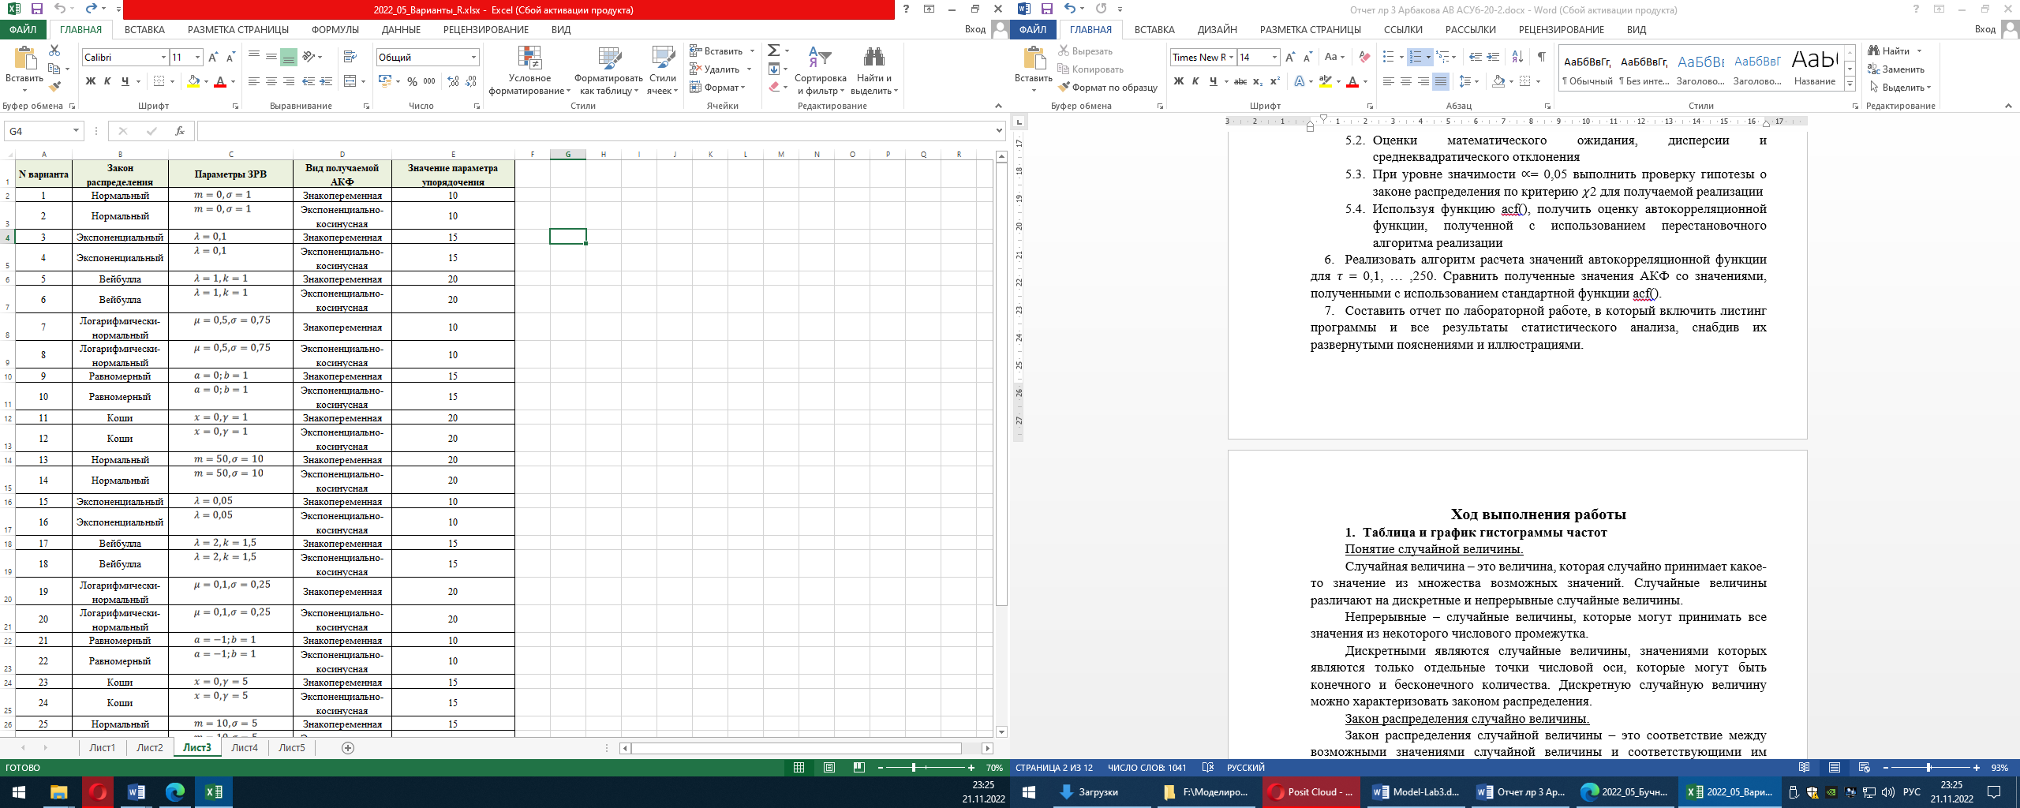

**Задание:**

1. Для своего номера варианта (от 1 до 30) получить закон распределения вероятностей, параметры закона, вид получаемой АКФ и параметры метода перестановок (файл Варианты_R.xls, лист 3).
2. Получить выборку с использованием языка R (объем выборки N принять 1000).
3. Провести статистический анализ сгенерированной выборки. При этом необходимо получить:
   1. График гистограммы частот
   2. Оценки математического ожидания, дисперсии и среднеквадратического отклонения, доверительные интервалы
   3. При уровне значимости ∝= 0,05 проверить гипотезу о соответствии выборочного распределения теоретическому распределению генеральной совокупности с помощью критерия 𝜒2(критерия Пирсона)
   4. Используя функцию acf(), получить оценку автокорреляционной функций исходной реализации
4. Реализовать перестановочный алгоритм для реализации длиной 𝑇 = 0,1, … ,1000.
5. Провести статистический анализ полученной коррелированной реализации. При этом необходимо получить:
   1. График гистограммы частот после перестановок
   2. Оценки математического ожидания, дисперсии и среднеквадратического отклонения
   3. При уровне значимости ∝= 0,05 выполнить проверку гипотезы о законе распределения по критерию 𝜒2 для получаемой реализации
   4. Используя функцию acf(), получить оценку автокорреляционной функции, полученной с использованием перестановочного алгоритма реализации
6. Реализовать алгоритм расчета значений автокорреляционной функции для 𝜏 = 0,1, … ,250. Сравнить полученные значения АКФ со значениями, полученными с использованием стандартной функции acf().
7. Составить отчет по лабораторной работе, в который включить листинг программы и все результаты статистического анализа, снабдив их развернутыми пояснениями и иллюстрациями.
8. **Закон распределения**

|  |  |  |  |  |
| --- | --- | --- | --- | --- |
| N варианта | Закон распределения | Параметры ЗРВ | Вид получаемой АКФ | Значение параметра упорядочения |
| 3 | Экспоненциальный | $$λ=0,1$$ | Знакопеременная | 15 |

1. **Выборка**

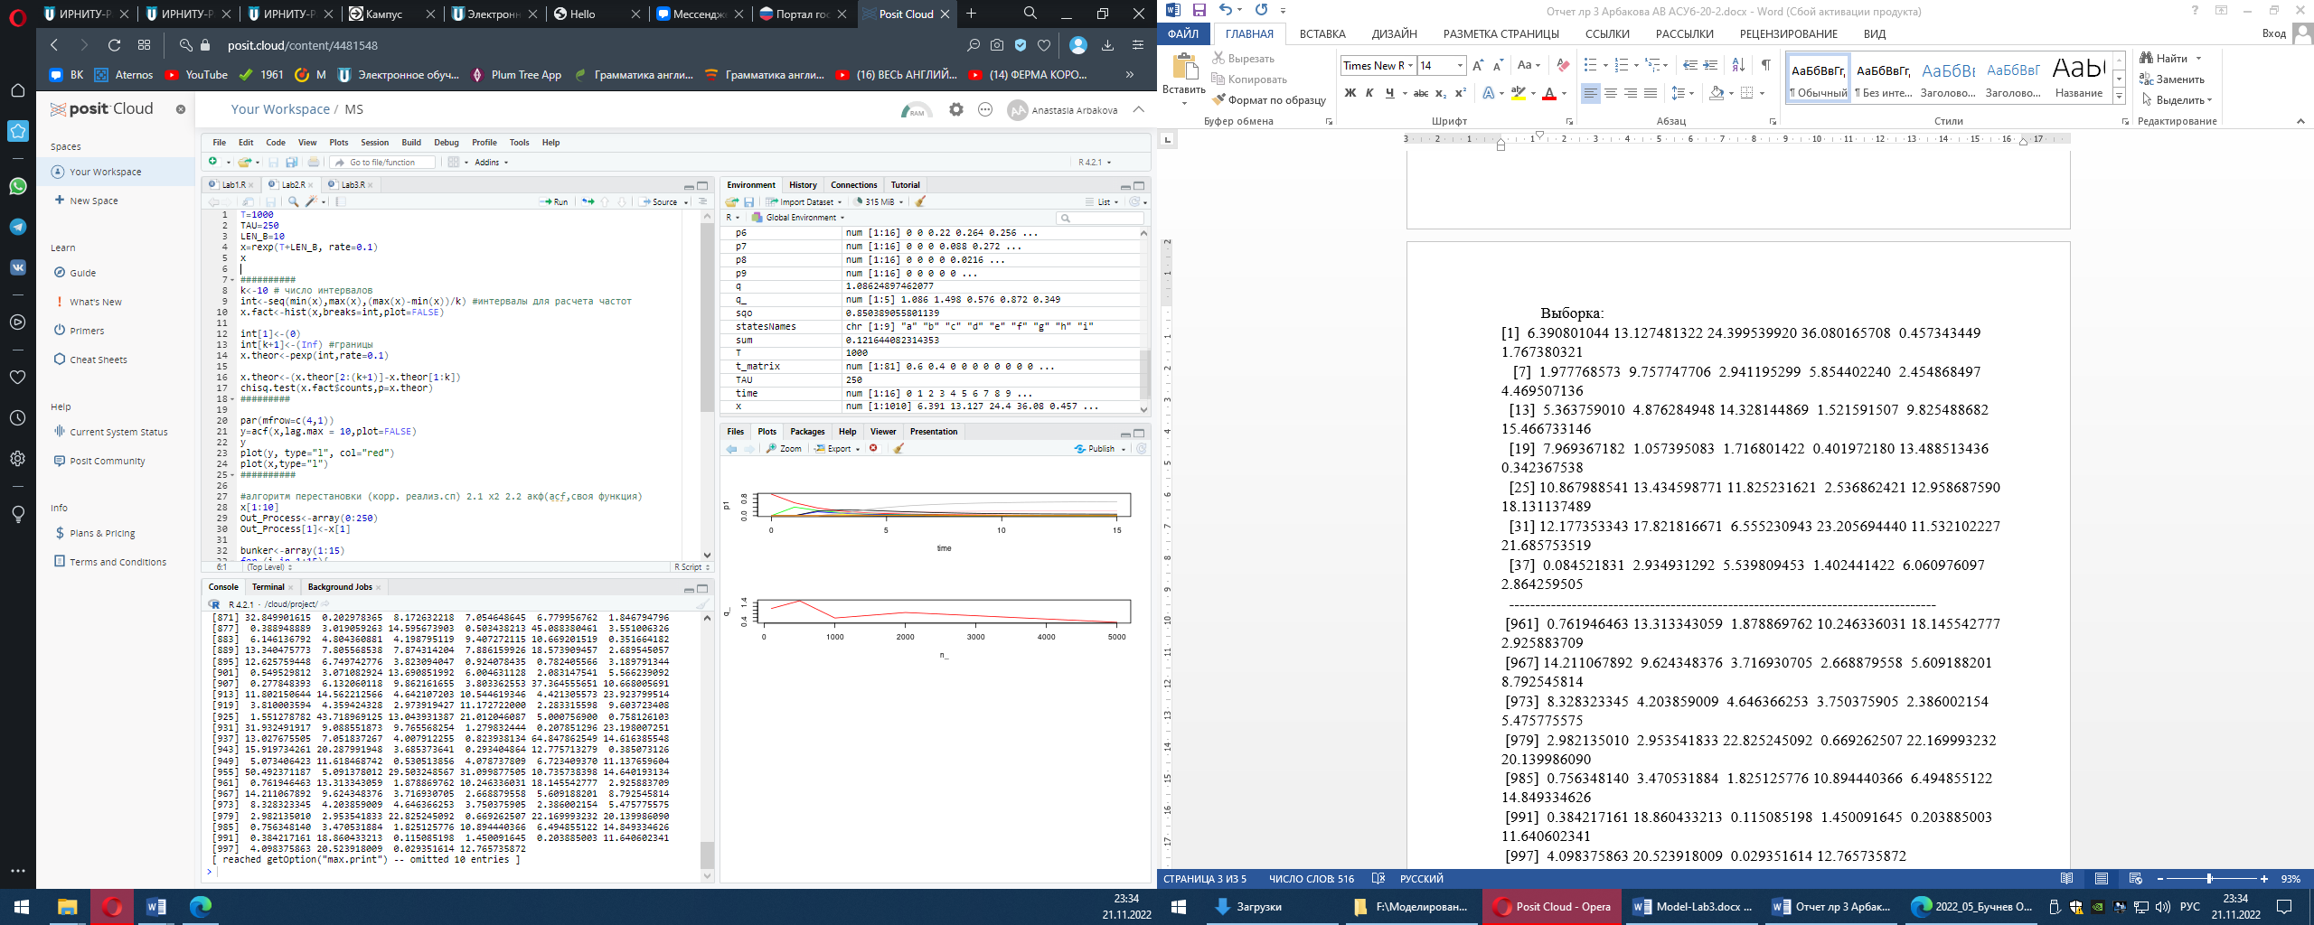

[1] 6.390801044 13.127481322 24.399539920 36.080165708 0.457343449 1.767380321

[7] 1.977768573 9.757747706 2.941195299 5.854402240 2.454868497 4.469507136

[13] 5.363759010 4.876284948 14.328144869 1.521591507 9.825488682 15.466733146

[19] 7.969367182 1.057395083 1.716801422 0.401972180 13.488513436 0.342367538

[25] 10.867988541 13.434598771 11.825231621 2.536862421 12.958687590 18.131137489

[31] 12.177353343 17.821816671 6.555230943 23.205694440 11.532102227 21.685753519

-----------------------------------------------------------------------------------------------------------------

[967] 14.211067892 9.624348376 3.716930705 2.668879558 5.609188201 8.792545814

[973] 8.328323345 4.203859009 4.646366253 3.750375905 2.386002154 5.475775575

[979] 2.982135010 2.953541833 22.825245092 0.669262507 22.169993232 20.139986090

[985] 0.756348140 3.470531884 1.825125776 10.894440366 6.494855122 14.849334626

[991] 0.384217161 18.860433213 0.115085198 1.450091645 0.203885003 11.640602341

[997] 4.098375863 20.523918009 0.029351614 12.765735872

1. **Статистический анализ выборки до перестановки**
   1. **Гистограмма частот**

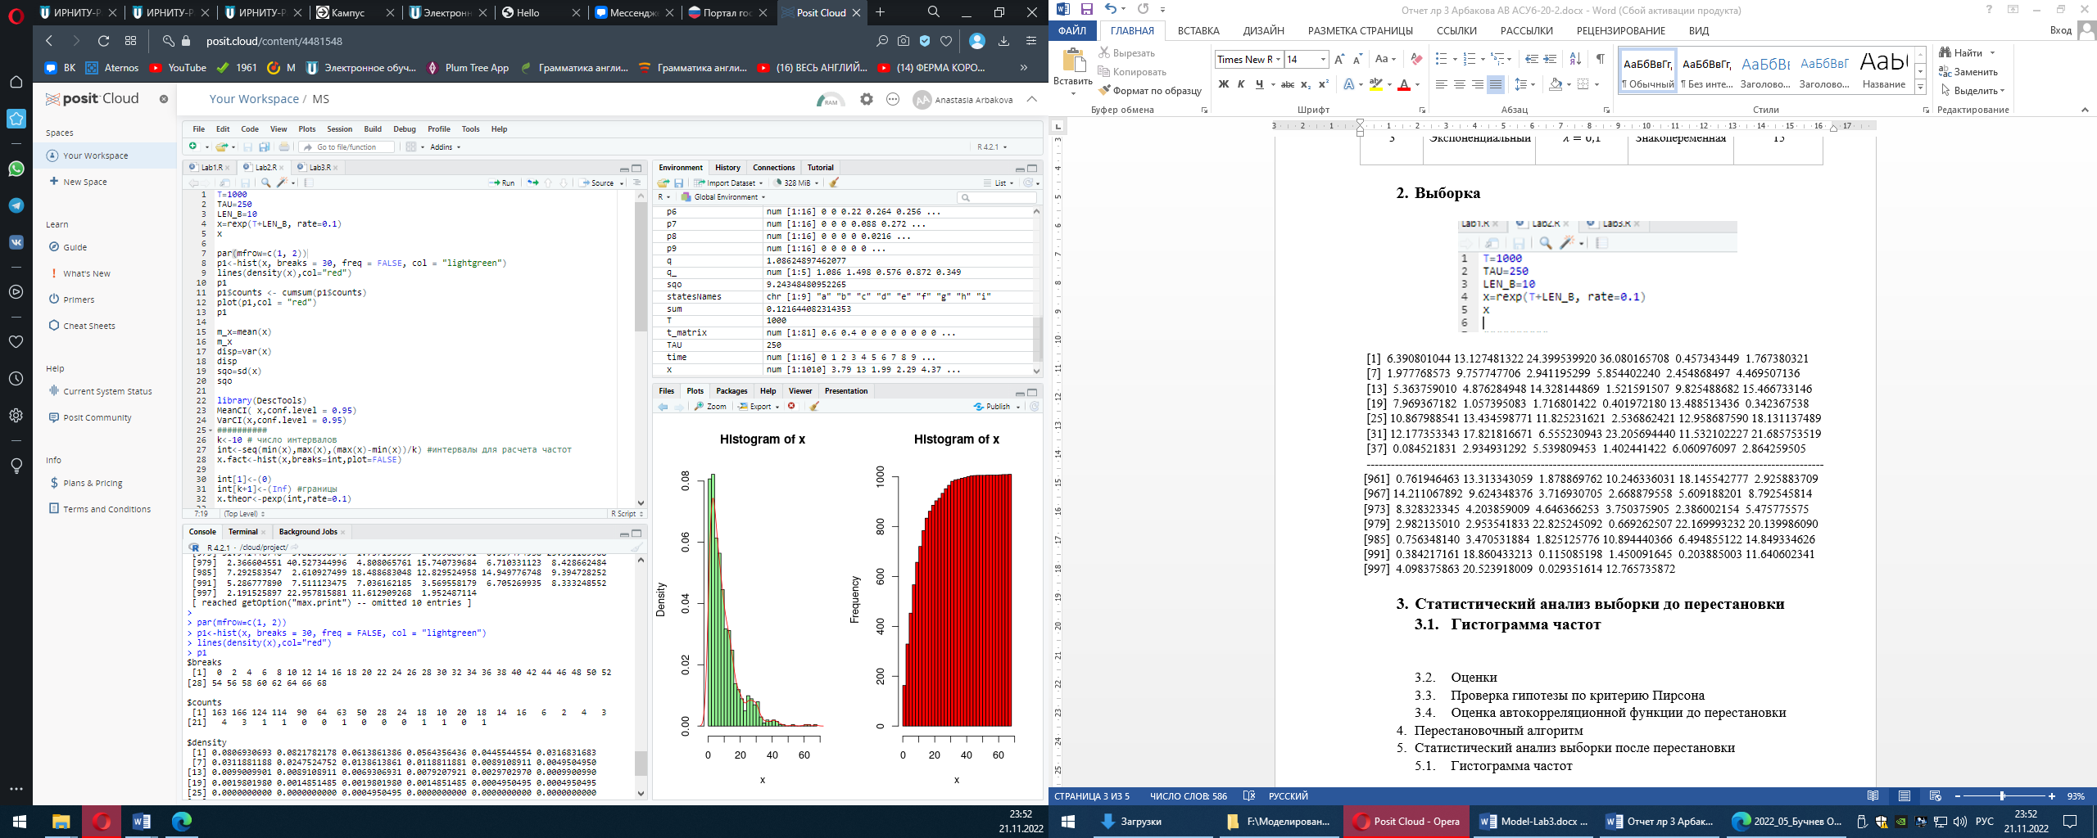

* 1. **Оценки**

Математическое ожидание: 9.623293

Дисперсия: 85.44201

Среднеквадратичное отклонение: 9.243485

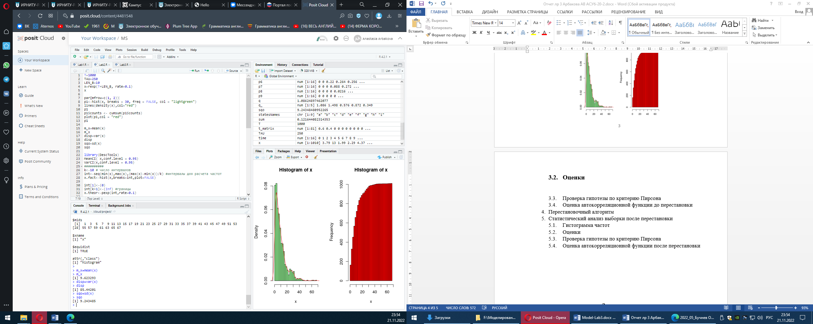

Доверительный интервалы:

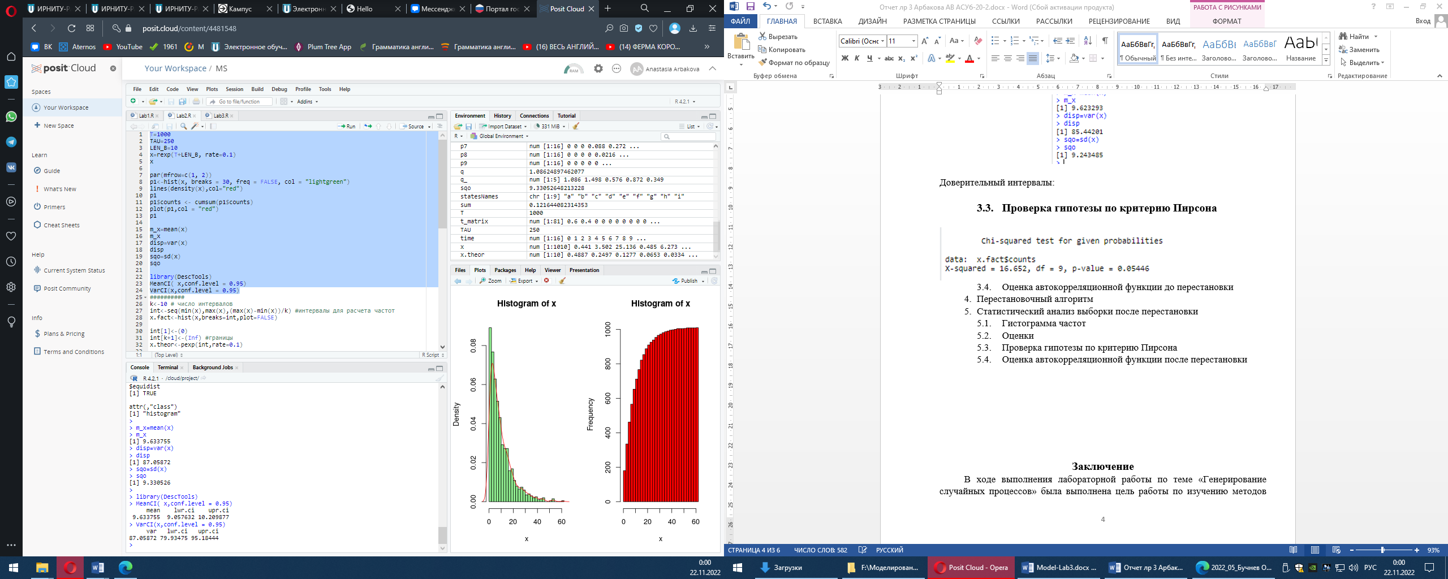

* 1. **Проверка гипотезы по критерию Пирсона**

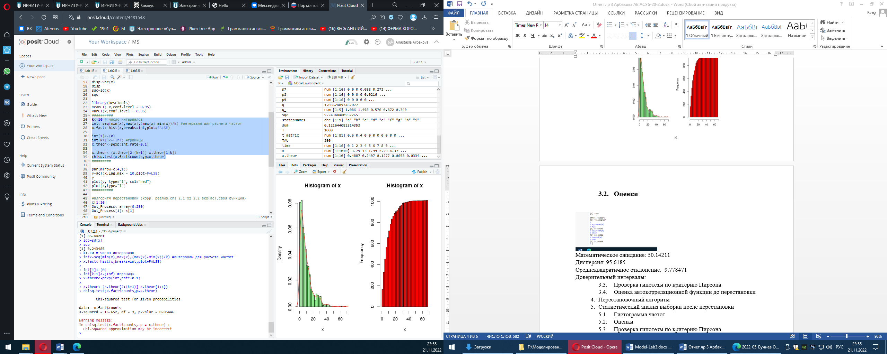

Как видно по значению p-value, нет оснований отвергнуть гипотезу

об экспоненциальном законе распределения исходной некоррелированной реализации.

* 1. **Оценка автокорреляционной функции до перестановки**

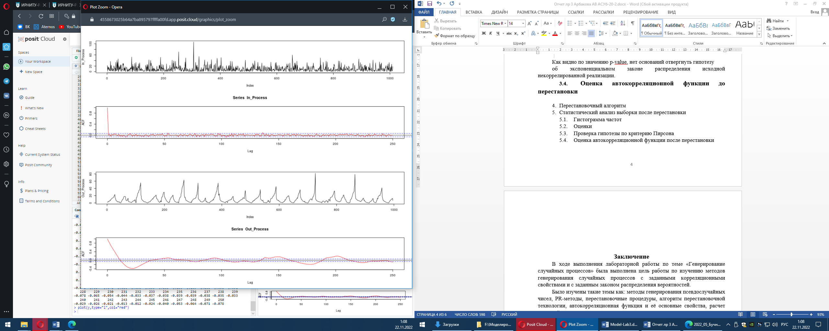

АКФ



1. **Перестановочный алгоритм**

Под R-методами понимаются процедуры для получения некоррелированных наборов случайных (или псевдослучайных) чисел, обладающих требуемым законом распределения вероятностей.

R-методы - это процедуры, позволяющие генерировать наборы случайных чисел с требуемыми динамическими свойствами и произвольным (безразличным для исследователя) законом распределения вероятностей.

PR-методами будем называть такие преобразования первичной случайности, которые наряду с требуемыми статистическими свойствами позволяют получать необходимые динамические свойства в генерируемых наборах случайных или псевдослучайных чисел.

PR-методы – методы генерирования случайных чисел с требуемыми одномерным законом распределения вероятностей и динамическими свойствами носят название PR-методов. При этом подразумеваются только такие пары «закон распределения - автокорреляционная функция», которые имеют реальную физическую природу, то есть имеют место в жизни, получены экспериментальным путем или обоснованы теоретически.

Пример. Для генерирования потребуется семь цифр, имеющих равномерное распределение вероятностей, которые мы будем выбирать из первого столбца таблицы случайных цифр. Итак, мы выбрали числа: 1,3,0,9,1,6,3.

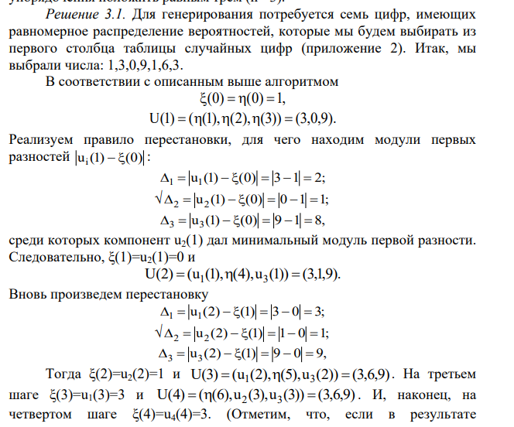

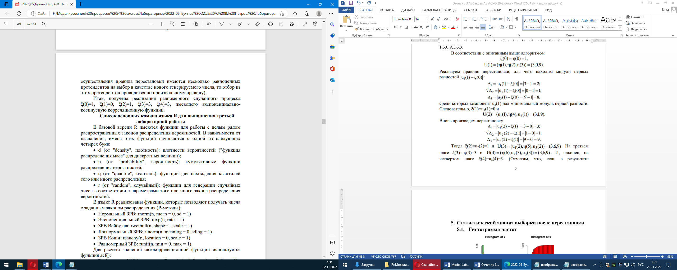

1. **Статистический анализ выборки после перестановки**
   1. **Гистограмма частот**

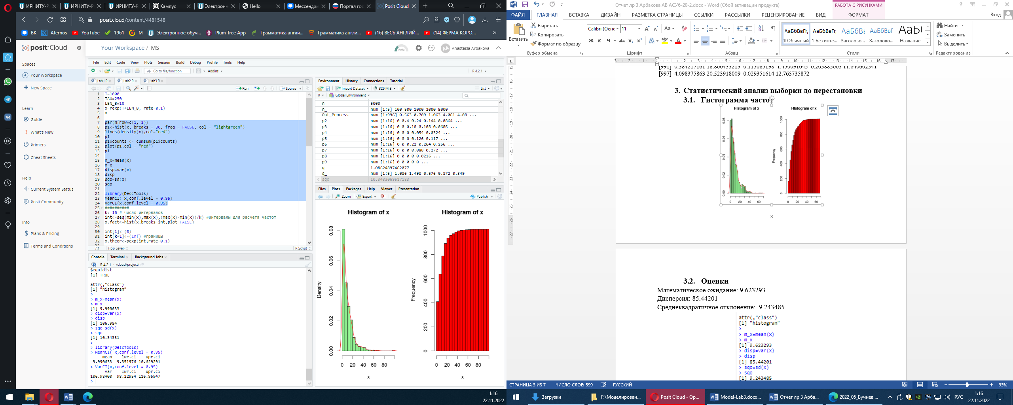

* 1. **Оценки**

Математическое ожидание: 9.990633

Дисперсия: 106.984

Среднеквадратичное отклонение: 10.34331



Доверительный интервалы:



* 1. **Проверка гипотезы по критерию Пирсона**

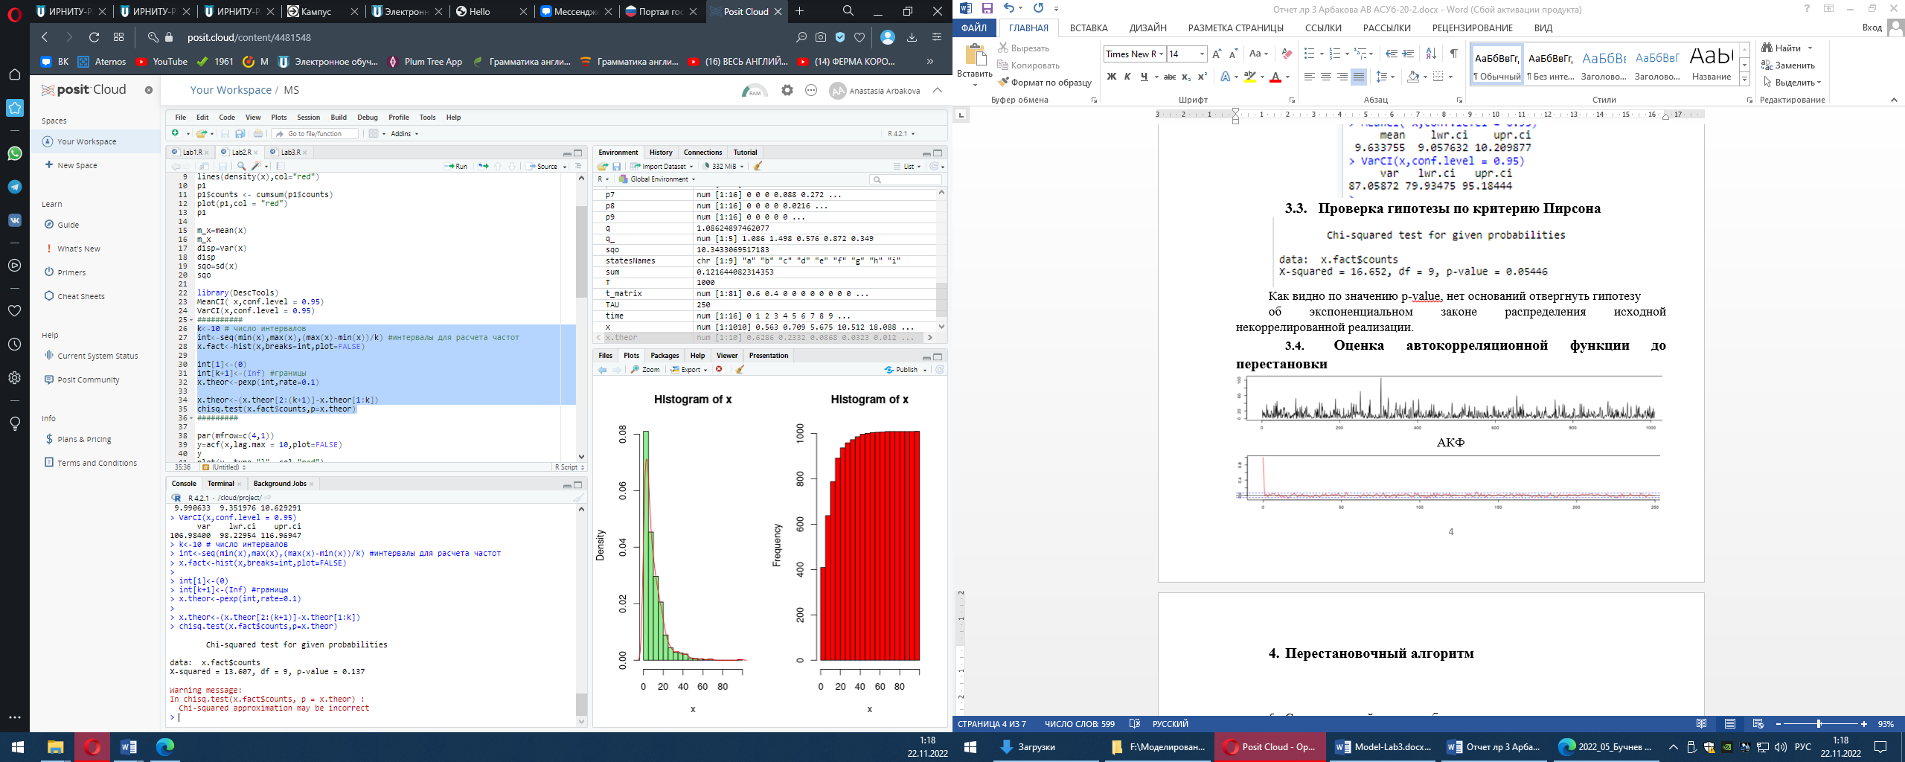

Закон распределения не изменился. Это значит, что в результате применения перестановочного алгоритма удалось изменить динамические свойства случайного процесса, при этом статические свойства (ЗРВ) не изменился.

* 1. **Оценка автокорреляционной функции после перестановки**

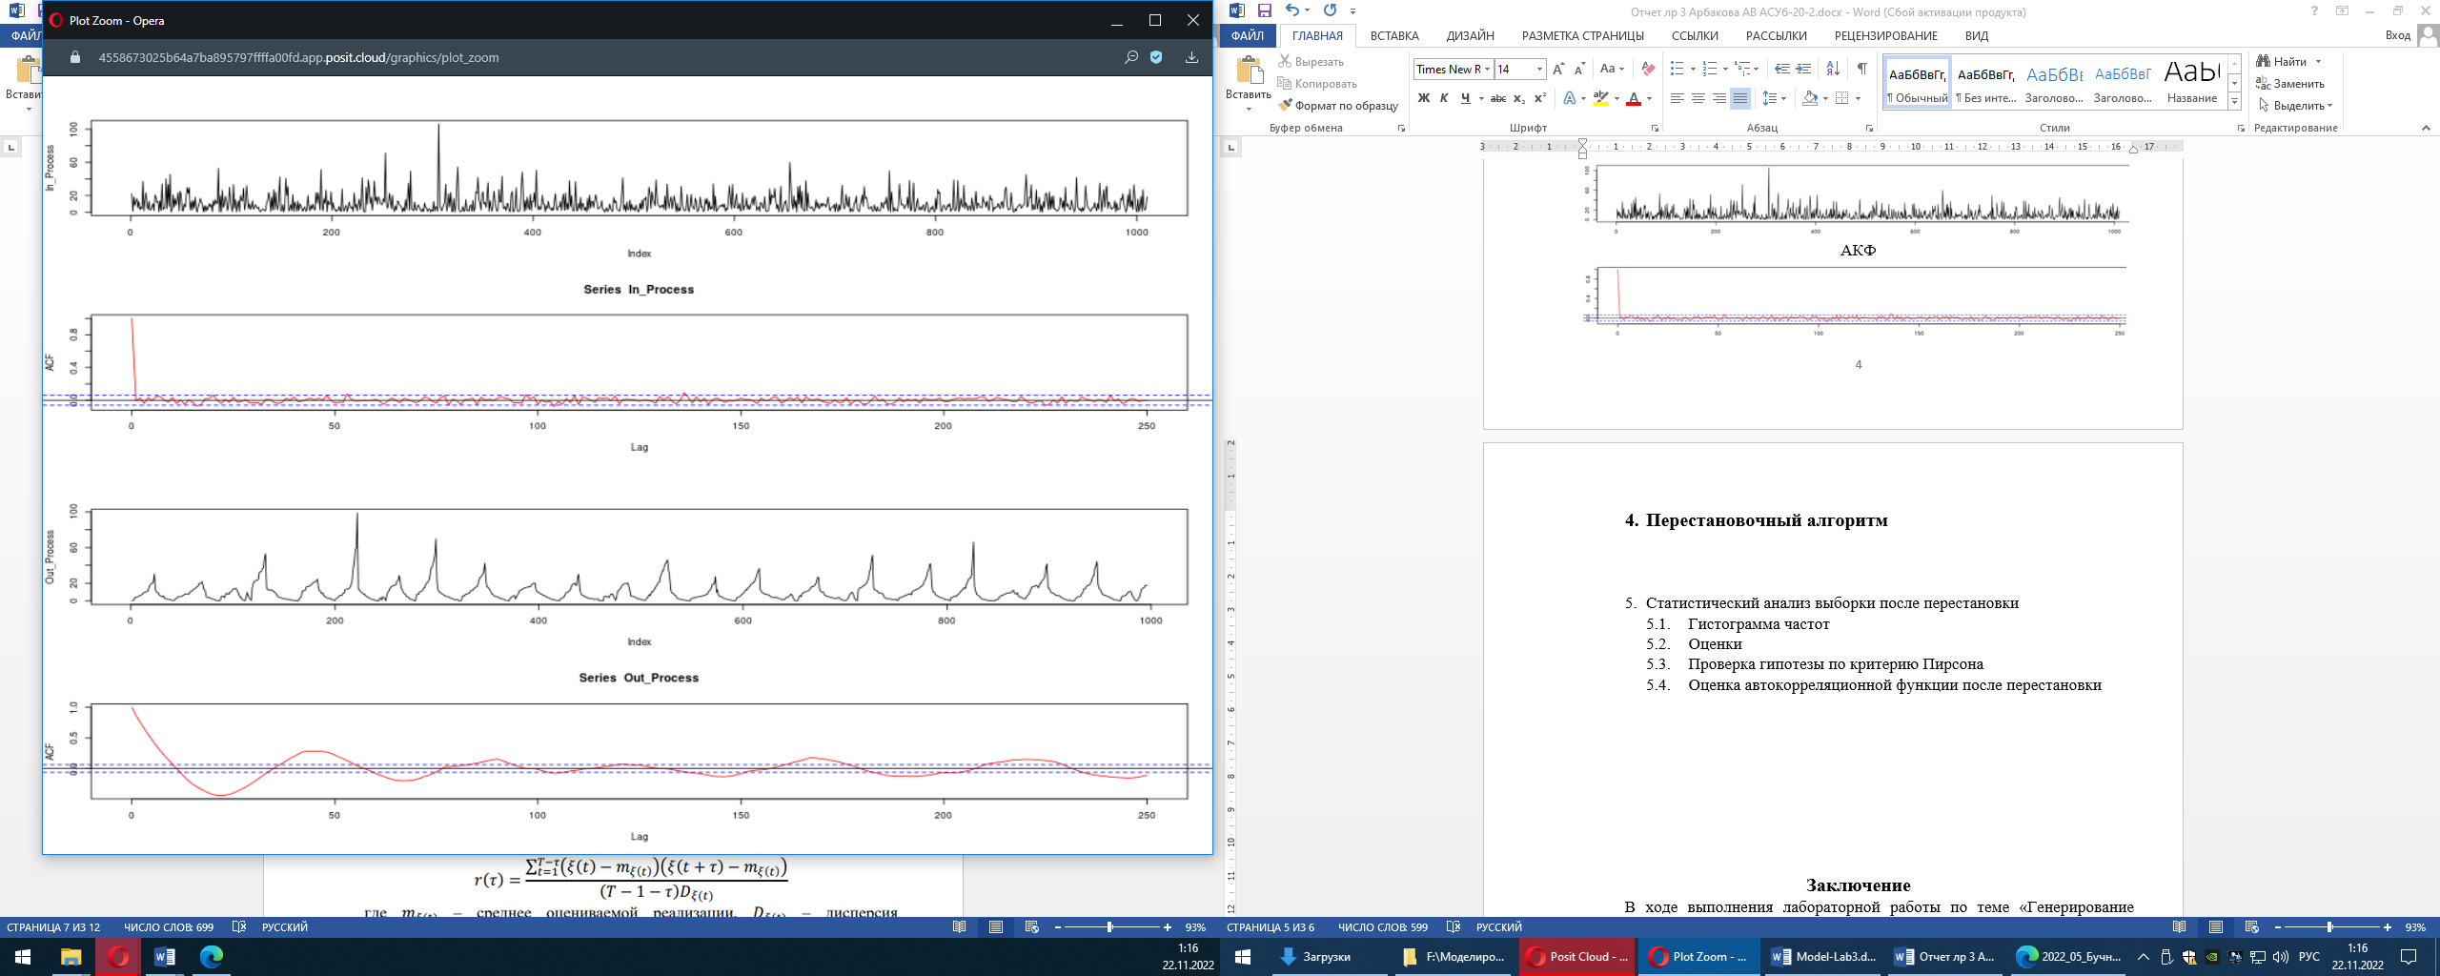

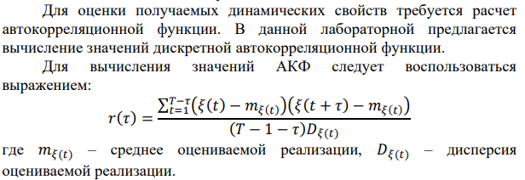

# **Заключение**

В ходе выполнения лабораторной работы по теме «Генерирование случайных процессов» была выполнена цель работы по изучению методов генерирования случайных процессов с заданными корреляционными свойствами и с заданным законом распределения вероятностей.

Было изучены такие темы как: методы генерирования псевдослучайных чисел, PR-методы, перестановочные процедуры, алгоритм перестановочной технологии, автокорреляционная функция и её основные свойства, расчет значений, вопросы по реализации алгоритмов и листингу программы.

Знания были закреплены во время использования среды разработки программного обеспечения RStudio и использования языка программирования R, в котором были построены гистограммы и вычислены требуемые заданием значения.

# **Список литературы**

1. Петров А. В., Бучнев О. С. Моделирование процессов и систем: лабораторный практикум – Иркутск, 2022. – 114 с
2. Советов Б. Я., Яковлев С. А. Моделирование систем: Учеб. для вузов — 3-е юд., перераб. и доп. — М.: Высш. шк., 2001. — 343 с: ил.
3. RStudio https://rstudio.cloud